香港四季酒店完成第二階段翻新計劃 全新酒吧ARGO及大堂咖啡廳Gallery即將開幕

July 7, 2021, Hong Kong, China

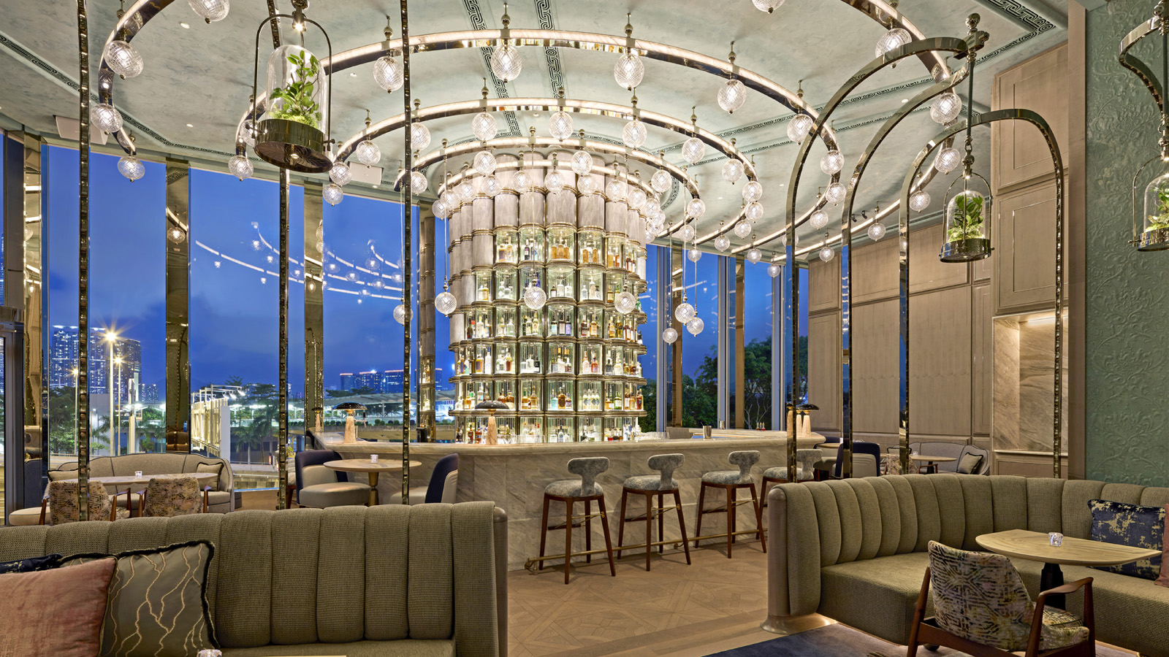
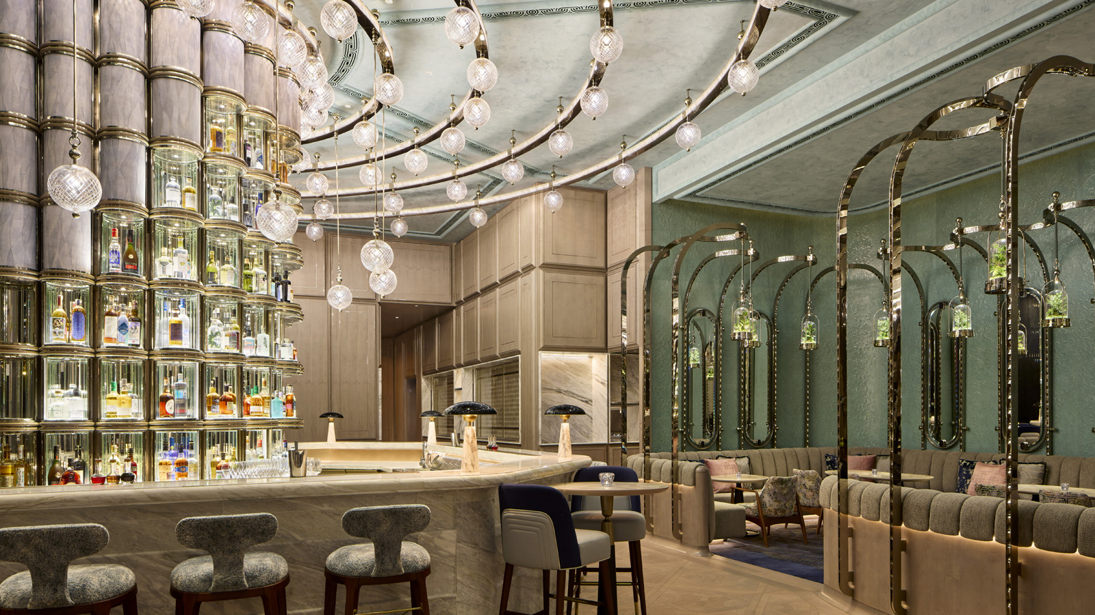 | 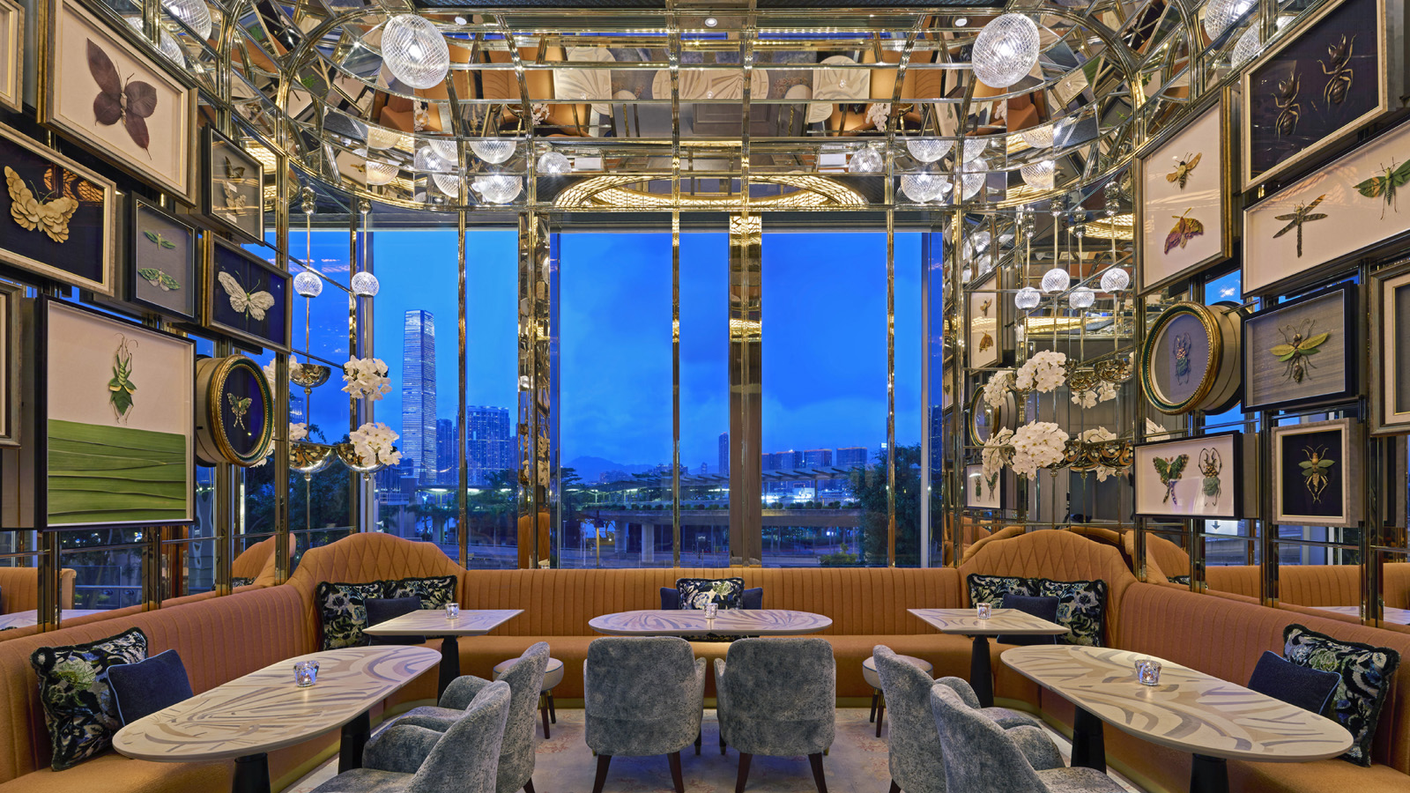 | 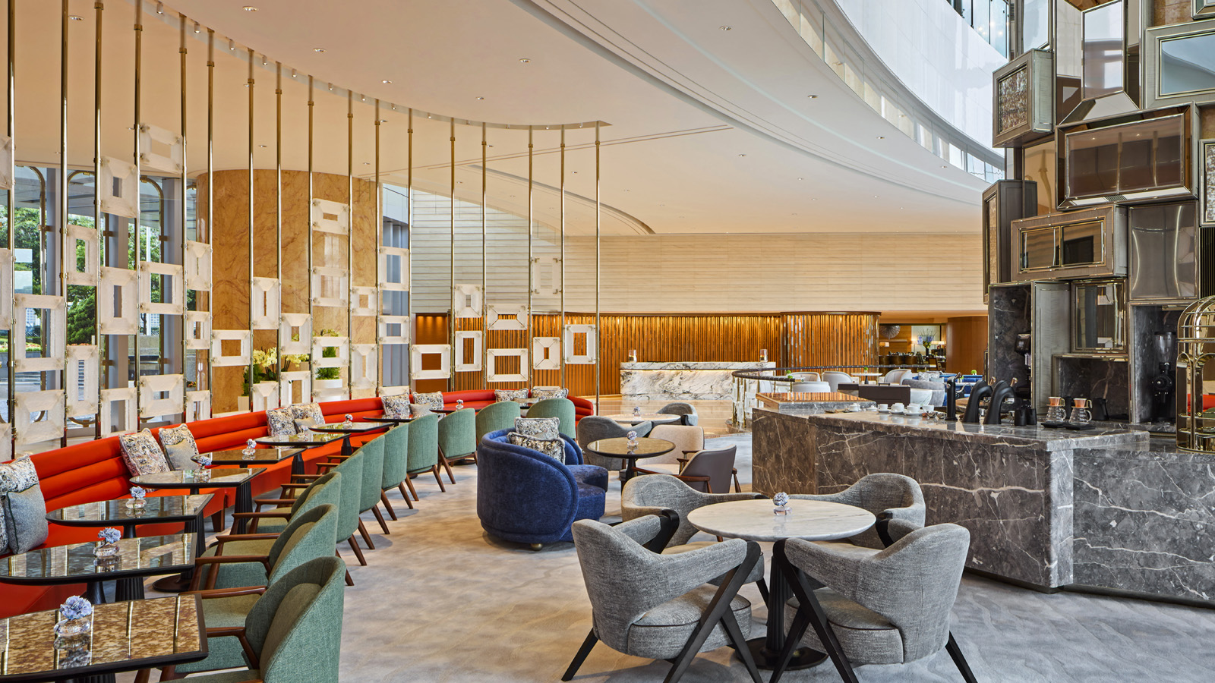
香港四季酒店宣佈完成第二階段翻新計劃，創新的酒吧ARGO及大堂咖啡廳Gallery已定於2021年7月15日開業。在現有的米芝蓮星級選項上，這兩個全新的餐飲空間將進一步鞏固香港四季酒店作為全球美酒佳餚殿堂的地位。ARGO以「創意載體」為理念，採用新古典設計風格，提供業界創新的活動概念及聯乘合作，並創作出組合新鮮的雞尾酒飲品，勢將成為雞尾酒愛好者的必訪之地。Gallery則為賓客營造客廳般的舒適氛圍，提供別致時尚的休閑餐飲體驗。全新的酒吧及咖啡廳的設計由奧必概念（AB Concept）操刀，是大堂翻新計劃的兩大焦點，定必為賓客帶來煥然一新的體驗。
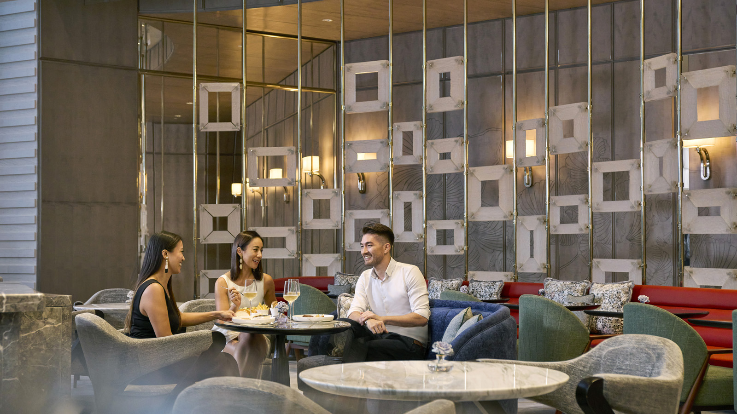
ARGO – 以創意為載體，探索新鮮靈感
ARGO雞尾酒吧從現代世界發掘靈感，展現調酒藝術創新的一面。ARGO這名字啟發自伊阿宋王子的神話故事，象徵著一場發現與探索之旅。
ARGO探討我們的品酒習慣如何受到身邊環境的影響，以創新為中心思想從而調製出獨一無二的雞尾酒飲品。首張雞尾酒單「Here Today, Gone Tomorrow」聚焦六種或將絕跡於世的日常食材，並以創意方式展示其獨有味道，訴說各自的故事。這些食材包括蜂蜜、可可、雲呢拿、咖啡、白米及蘋果。
ARGO從亞洲各地搜羅雞尾酒材料，包括與本地蜂場香港原蜜及馬來西亞可可農場Chocolate Concierge合作。ARGO位於新界米埔的專屬蜂巢生產荔枝及龍眼單花蜜，用於製作蜂蜜口味的雞尾酒；Chocolate Concierge則按道德採購原則從馬來西亞原住民的種植場購買單一產地可可，每個批次皆各具風味。
ARGO亦將根據時令食材和與酒業同好的合作計劃不定期更新雞尾酒單「Canvas」，突破雞尾酒的創意界限。
除雞尾酒單外，「ARGO全球創意烈酒指南 (ARGO Field Guide to the World’s Innovative Spirits)」收藏了一系列全球最具創新精神的烈酒，以令人耳目一新的方式呈現釀酒藝術，打破傳統對烈酒的分類，並突出各款佳釀的故事、出處、生產方法和種種細節。指南當中涵蓋的烈酒分為五個類別：現代主義 (Modernist Spirits)、聯乘創作 (Collaborative Creations)、慈善與社會意識 (Philanthropic and Socially Conscious) 、大地之感 (Sense of the Land) 以及世界的衝擊 (Clash of the Worlds) ；當中半數酒藏更是首次由ARGO引入香港。
ARGO期待與全球酒業的廠商、釀酒師和思想領袖展開聯乘企劃，並與本地業者攜手創出只此一家的特色飲料。作為ARGO的首個合作項目，澳洲獲獎酒廠The Never Never Distilling Co.為ARGO度身訂做了一款氈酒。ARGO亦會定期舉辦社交活動，讓一眾行業先驅、特邀嘉賓和雞尾酒愛好者聚首一堂，共同細味調酒藝術。
ARGO由香港四季酒店飲料經理兼四季亞太區飲品大使Lorenzo Antinori領軍，並由香港獲獎調酒師Summer Lo負責管理，二人及其團隊將為香港四季酒店帶來前衛創新的酒吧體驗，繼酒店的Caprice Bar在2021年獲選為亞洲50佳酒吧第10位後再創新猷。
ARGO的室內設計靈感取自溫室，流線型的建築模糊了室外與室內空間的分野，並以小型盆裁及鏡飾將室外元素引入室內。酒吧入口裝置了一幅木製壁畫，上面以雷射雕刻技術烙有細緻的樹葉圖案。一到步，觸目的中央吧枱映入眼簾，賓客可在這裡欣賞維港景致，是ARGO的獨特之處。
Gallery – 享受手工咖啡及茗茶的閑適空間，品嚐融會亞洲元素的西式餐點
Gallery位處酒店中央的大型旋轉樓梯旁，以溫暖親切的設計為賓客提供優閑舒適的生活空間。咖啡廳提供深具本地特式的輕食，以及多款精品咖啡及茗茶。Gallery的下午茶以酒店米芝蓮餐廳的菜式作靈感，為賓客帶來精緻的中西美點，配以單一產地或特調配方的咖啡及茗茶。
香港四季酒店是全港第一間與東京精品咖啡品牌Omotesando Koffee展開特別合作的酒店，聯手為賓客帶來專業的現代咖啡體驗。Gallery的團隊由Omotesando負責培訓，透過不同咖啡展示超凡的沖調工藝，給賓客一場賞心悅目的享受。Gallery獨家供應的單一產地咖啡豆均在日本以獨特手法烘焙。
同時，Gallery亦與瑜茶舍合作，結合現代與傳統技藝，定製出多款中式茗茶，包括標誌性的招牌款式，以及每季轉換的時令精選，備有優質的經典茶飲、稀有茶種和冷泡茶等供賓客選擇。Gallery的茗茶服務由瑜茶舍茶藝師負責，以心機和專業泡出一壺壺好茶。
香港四季酒店地區副總裁兼總經理戴威廉先生表示：「這個翻新項目是我們長期策略計劃的一部分，我們在新酒吧和咖啡廳的概念和設計上都作出了周詳的考慮。ARGO無疑會成為全球和本地旅客及雞尾酒愛好者的品味之選；加上Gallery，這兩個新的餐飲選擇將吸引新一批顧客，為我們的賓客締造現代創新的美饌體驗。」
香港四季酒店飲料經理兼四季亞太區飲品大使Lorenzo Antinori先生表示：「ARGO建基於我們對世界的好奇，渴望了解身邊的環境如何影響我們的品酒方式。這趟旅程讓我們有機會探索材料與味道，發掘創新有趣的佳釀。我們希望引發賓客的好奇和期待，重塑他們對美酒的傳統看法。」
有關香港四季酒店酒吧及餐飲美食的更多詳情，請瀏覽：https://www.fourseasons.com/zh_hant/hongkong/dining/

RELATED

July 7, 2021, Hong Kong, China
Four Seasons Hotel Hong Kong Completes Second Phase of Hotel Transformation, Launches New Bar ARGO and New Café Gallery
https://publish.url/hongkong/hotel-news/2021/new-bar-and-lounge.html

July 1, 2021, Beijing, China
开启盛夏亲子时光
https://publish.url/zh/china-by-four-seasons/hotel-news/2021/summer-news-round-up.html

PRESS CONTACTS

Chu Wong
Director of Public Relations
8 Finance Street, Central
Hong Kong
China
chu.wong@fourseasons.com

(852) 3196 8306

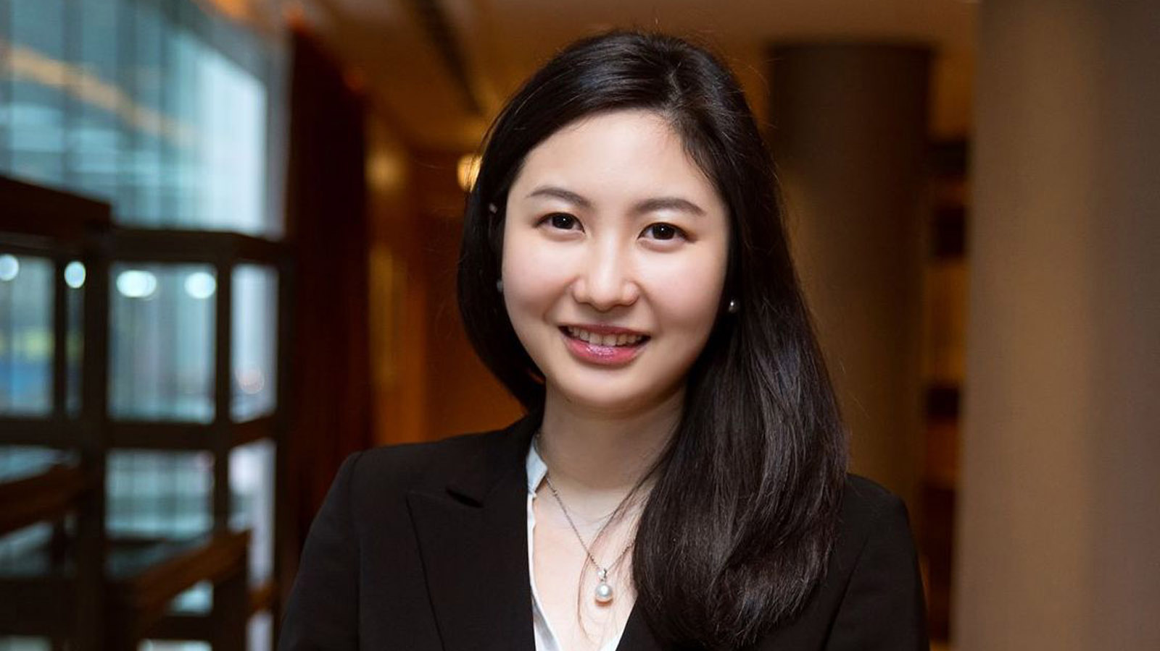 | Priscilla Chan  Assistant Public Relations Director  8 Finance Street, Central,  Hong Kong  China  priscilla.chan@fourseasons.com  (852) 3196 8307

